Evidencia — AG-791 Reporte de Planes de Facilidades: casos OK
QA AV · 23/10/2026 · Portal Agente, perfil AgentePFP · Reportes → Planes de Facilidades · Historia AG-791 (#57085) · Casos de la subtarea AG-876

Resumen
Casos de AG-876 que cumplen el criterio de aceptación. Cada resultado se comparó con la base (TracerInstance PFP, PFP_Impuestos_Incluidos, Regimenes y Padrón).
Caso | Descripción | Resultado | Verificación
01 | Acceso al reporte y filtros (CA01) | OK | Instrumentos 890/MHFGC/20 y 461/AGIP/25 · años 2022, 2023, 2024, 2025, 2026 · estados Vigente, Cancelado, Nulo, Caduco, Todos
02 | Impuestos según el Instrumento Legal (CA01) | OK | 890/MHFGC/20: 11 = 11 de la tabla · 461/AGIP/25: 25 = 25 de la tabla
03 | Impuesto como campo obligatorio (CA01/CA02) | OK | Impuesto con asterisco; sin Impuesto no permite consultar
04 | Validación de campos obligatorios (CA02) | OK | "Consultar" deshabilitado hasta completar Instrumento Legal, Año e Impuesto
05 | Consulta e información de la grilla (CA03/CA04) | OK | 21 de 21 planes iguales a la base, fila por fila
06 | Filtro por Estado (CA03) | OK | Caduco: 16 planes = 16 en la base, mismo orden
07 | Paginación de 50 registros (CA05) | OK | 81 planes en 2 páginas; primera, anterior, siguiente y última correctas
10 | Disponibilidad de la descarga (CA07) | OK | Con resultados se habilita "Descargar"

Caso 01 — Acceso al reporte y filtros disponibles (CA01)
- Datos: Reportes → Reporte "Planes de Facilidades".
- Resultado obtenido: filtros Reporte (*), Instrumento Legal (*), Año (*), Estado e Impuesto (*), con la leyenda "* Campo obligatorio". Instrumento Legal: 890/MHFGC/20, 461/AGIP/25. Año: 2026, 2025, 2024, 2023, 2022. Estado: Vigente, Cancelado, Nulo, Caduco, Todos.
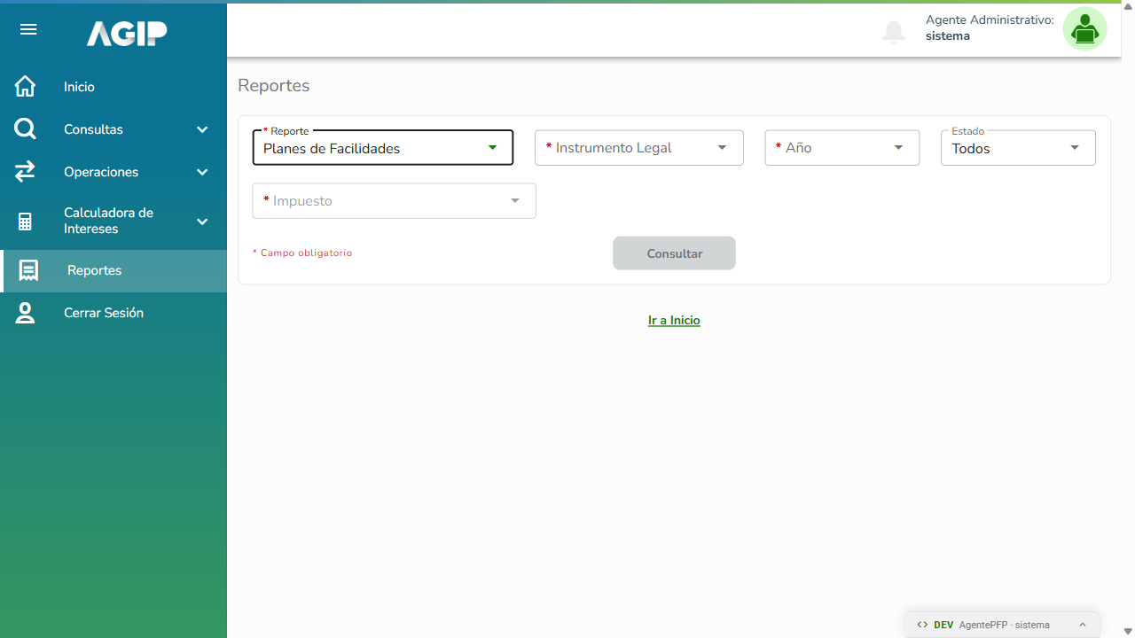
Pantalla del reporte con los filtros y los obligatorios marcados con asterisco.
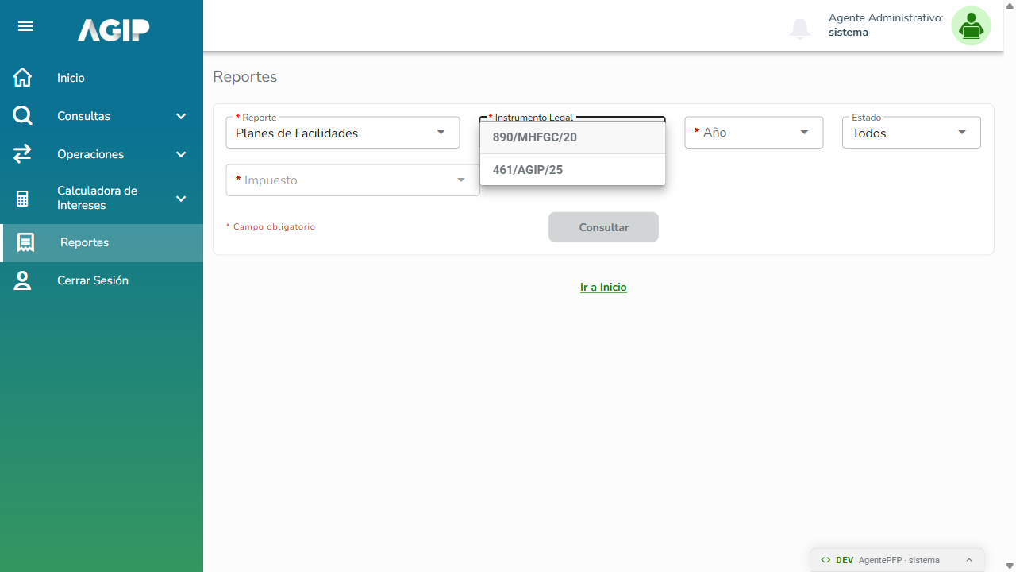
Opciones de Instrumento Legal.
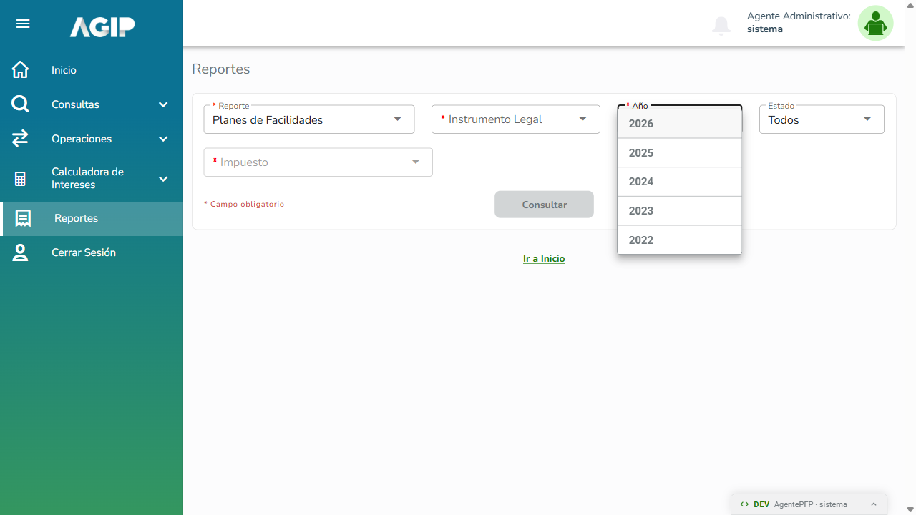
Opciones de Año (2022 al año actual).
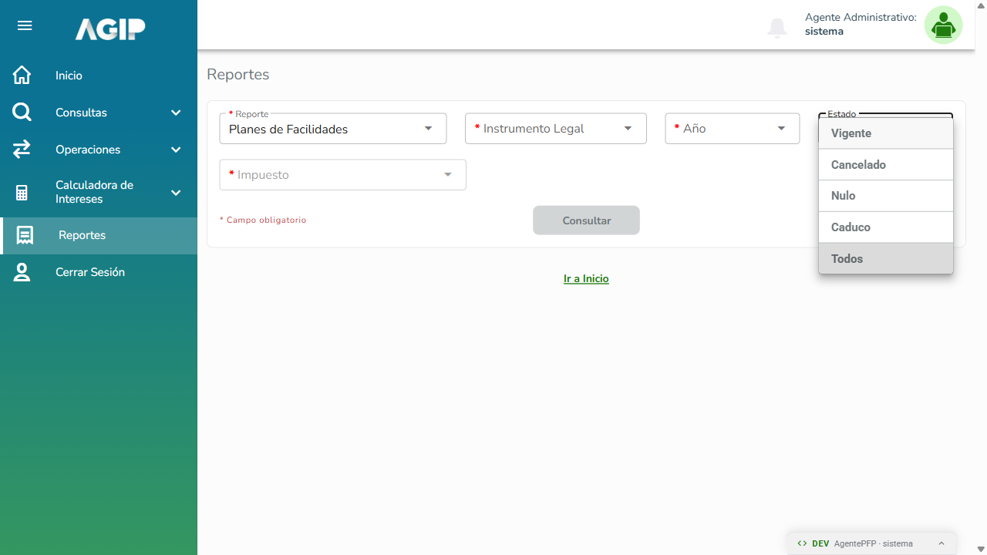
Opciones de Estado.

Caso 02 — Impuestos según el Instrumento Legal (CA01)
- Datos: Instrumento Legal 890/MHFGC/20 y luego 461/AGIP/25.
- Resultado obtenido: el combo Impuesto lista exactamente los impuestos de PFP_Impuestos_Incluidos para cada instrumento, con la descripción de la tabla Regimenes (además de la opción "Todos").
# | Portal — 890/MHFGC/20 (11) | Tabla — 890/MHFGC/20 (11)
1 | IIBB - Convenio Multilateral | IIBB - Convenio Multilateral
2 | IIBB - Contribuyentes Locales | IIBB - Contribuyentes Locales
3 | IIBB - Régimen Simplificado | IIBB - Régimen Simplificado
4 | Sellos - AR Escribanos CABA | Sellos - AR Escribanos CABA
5 | Sellos - AR Martilleros | Sellos - AR Martilleros
6 | Sellos - AR Contratos | Sellos - AR Contratos
7 | Sellos - AR Esc. Extra. Jurisdicción | Sellos - AR Esc. Extra. Jurisdicción
8 | Sellos - AR Bolsa de Comercio | Sellos - AR Bolsa de Comercio
9 | Sellos - AR RNPA | Sellos - AR RNPA
10 | Sellos - AR RELIT | Sellos - AR RELIT
11 | Sellos - AR SAR | Sellos - AR SAR
# | Portal — 461/AGIP/25 (25) | Tabla — 461/AGIP/25 (25)
1 | IIBB - Convenio Multilateral | IIBB - Convenio Multilateral
2 | Anuncios Publicitarios | Anuncios Publicitarios
3 | IIBB - Contribuyentes Locales | IIBB - Contribuyentes Locales
4 | Inmobiliario/ABL | Inmobiliario/ABL
5 | Automotor | Automotor
6 | Ferias | Ferias
7 | Mesas y Sillas - Via Publica | Mesas y Sillas - Via Publica
8 | Vallas - Via Publica | Vallas - Via Publica
9 | Toldos - Via Publica | Toldos - Via Publica
10 | Postes - Via Publica | Postes - Via Publica
11 | Puestos Ambulantes | Puestos Ambulantes
12 | Uso del Subsuelo - Via Publica | Uso del Subsuelo - Via Publica
13 | Antenas sobre estructuras | Antenas sobre estructuras
14 | Visit BS AS | Visit BS AS
15 | Compañías Eléctricas | Compañías Eléctricas
16 | IIBB - Régimen Simplificado | IIBB - Régimen Simplificado
17 | Residuos Humedos | Residuos Humedos
18 | Sellos - AR Escribanos CABA | Sellos - AR Escribanos CABA
19 | Sellos - AR Martilleros | Sellos - AR Martilleros
20 | Sellos - AR Contratos | Sellos - AR Contratos
21 | Sellos - AR Esc. Extra. Jurisdicción | Sellos - AR Esc. Extra. Jurisdicción
22 | Sellos - AR Bolsa de Comercio | Sellos - AR Bolsa de Comercio
23 | Sellos - AR RNPA | Sellos - AR RNPA
24 | Sellos - AR RELIT | Sellos - AR RELIT
25 | Sellos - AR SAR | Sellos - AR SAR
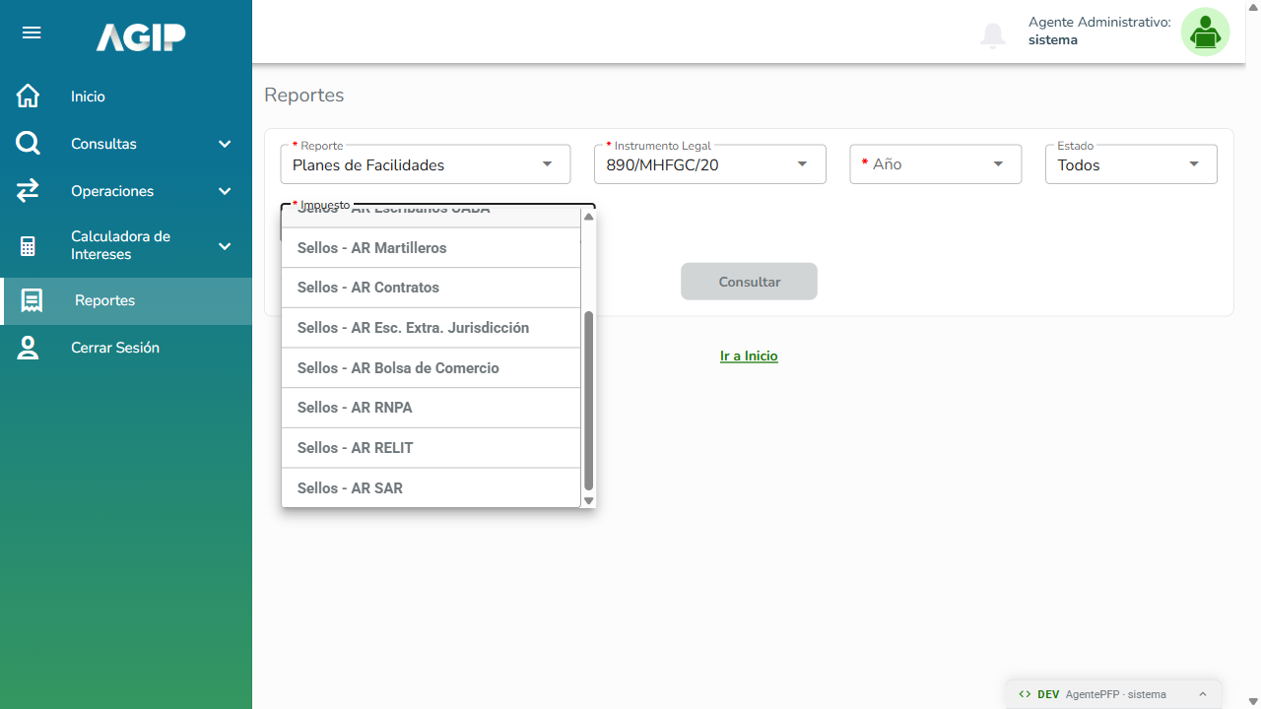
Combo Impuesto con 890/MHFGC/20.
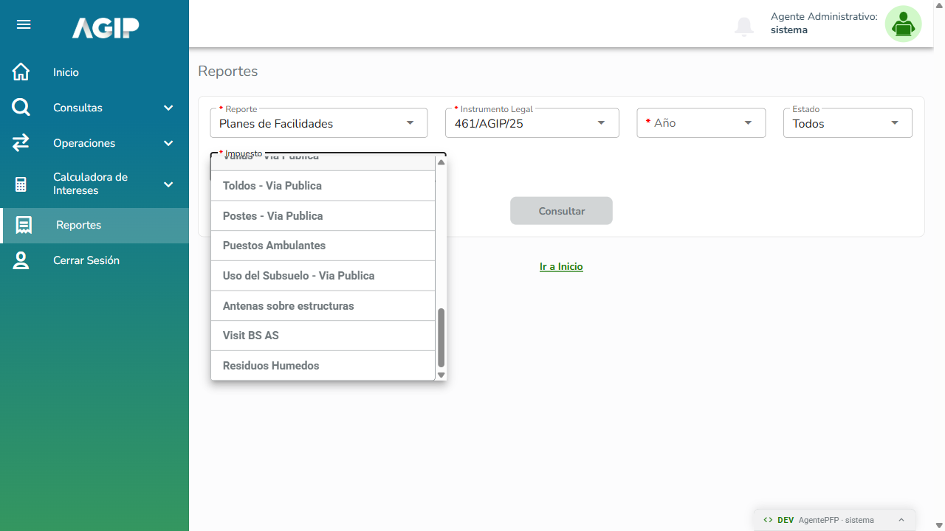
Combo Impuesto con 461/AGIP/25 (lista desplazada hasta el final; las 25 opciones se verificaron completas).

Casos 03 y 04 — Campos obligatorios (CA01/CA02)
- Datos: Completar los filtros de a uno y observar el botón "Consultar".
- Resultado obtenido: Impuesto se muestra con asterisco y "Consultar" sólo se habilita con Instrumento Legal, Año e Impuesto completos.
Filtros completados | Botón "Consultar"
Sin completar filtros | deshabilitado
Solo Instrumento Legal | deshabilitado
Instrumento Legal y Año, sin Impuesto | deshabilitado
Instrumento Legal, Año e Impuesto | habilitado
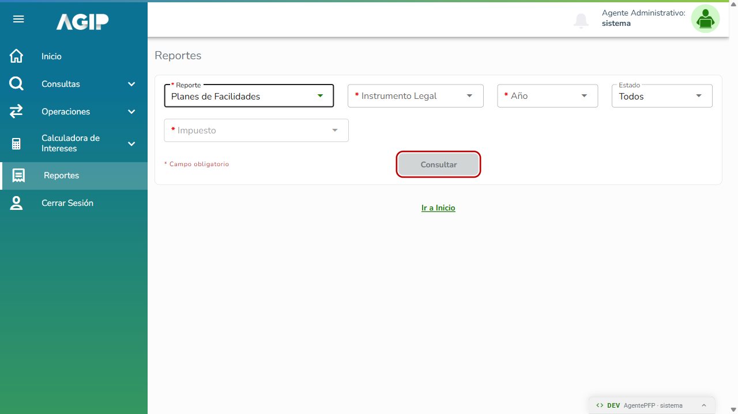
Sin filtros: "Consultar" deshabilitado (resaltado) y leyenda "* Campo obligatorio".
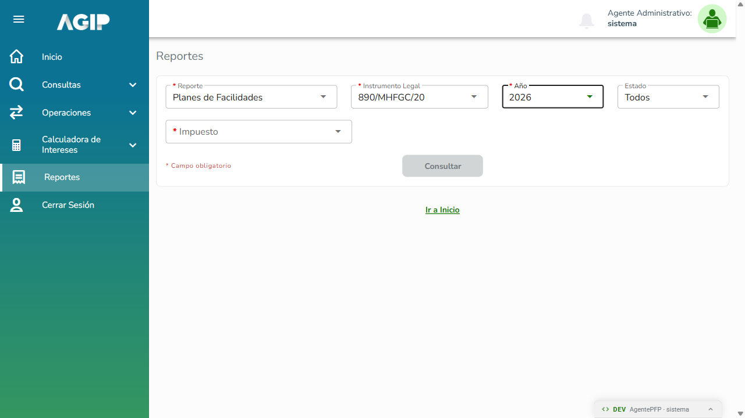
Caso 03: con Instrumento Legal y Año, sin Impuesto (obligatorio, con asterisco): "Consultar" sigue deshabilitado.
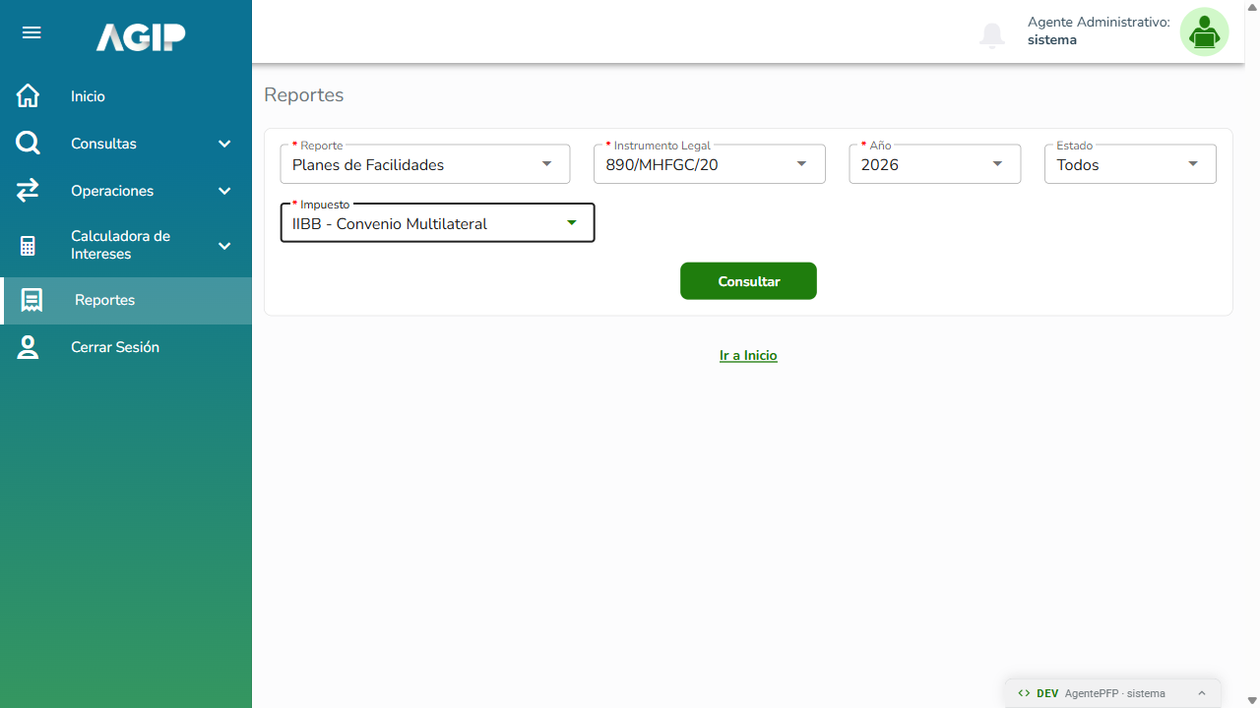
Con Instrumento Legal, Año e Impuesto: "Consultar" habilitado.

Caso 05 — Consulta e información de la grilla (CA03/CA04)
- Datos: Instrumento Legal 890/MHFGC/20 · Año 2026 · Estado Todos · Impuesto IIBB - Convenio Multilateral.
- Resultado obtenido: 21 planes en la grilla, 21 en la base; 21 coinciden en las 10 columnas y en el orden (fecha de creación ascendente).
- Columnas: N° Solicitud · Instrumento Legal · CUIT · Razón Social · Impuesto · Fecha de Alta · Cant. de Cuotas · Deuda nominal · Interés resarcitorio · Interés financiero
N° Solicitud | Instrumento | CUIT | Razón Social | Imp. | Fecha Alta | Cuotas | Deuda nominal | Int. resarc. | Int. financ.
2223000107 | 890/MHFGC/20 | 30-68685586-0 | AR CAP SRL | CM | 18/02/2026 | 3 | $ 9.000,00 | $ 1.155,94 | $ 615,37
2223000125 | 890/MHFGC/20 | 20-22645261-4 | FABIAN ALBERTO FERNA... | CM | 30/04/2026 | 3 | $ 100.000,00 | $ 175.308,96 | $ 0,00
2223000108 | 890/MHFGC/20 | 30-53670643-3 | SAPORITI SA | CM | 04/08/2026 | 6 | $ 12.500,00 | $ 26.274,94 | $ 4.171,59
Primeras 3 filas de la grilla. La base (TracerInstance) tiene los mismos valores; la razón social se compara por prefijo cuando la grilla la trunca con "...".
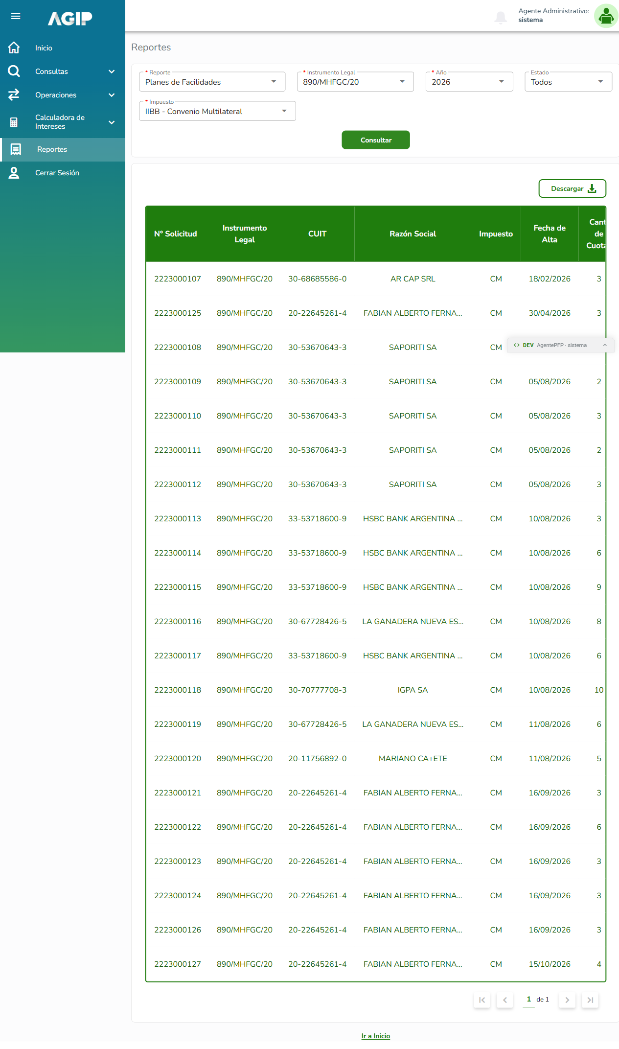

Caso 06 — Filtro por Estado (CA03)
- Datos: Instrumento Legal 461/AGIP/25 · Año 2026 · Estado Caduco · Impuesto IIBB - Contribuyentes Locales.
- Resultado obtenido: 16 planes en la grilla, iguales y en el mismo orden que los 16 planes CADUCO de la base.
# | Grilla | Base (estado CADUCO)
1 | 1543000023 | 1543000023
2 | 1543000024 | 1543000024
3 | 1543000027 | 1543000027
4 | 1543000045 | 1543000045
5 | 1543000065 | 1543000065
6 | 1543000069 | 1543000069
7 | 1543000072 | 1543000072
8 | 1543000075 | 1543000075
9 | 1543000078 | 1543000078
10 | 1543000090 | 1543000090
11 | 1543000091 | 1543000091
12 | 1543000095 | 1543000095
13 | 1543000119 | 1543000119
14 | 1543000132 | 1543000132
15 | 1543000152 | 1543000152
16 | 1543000154 | 1543000154
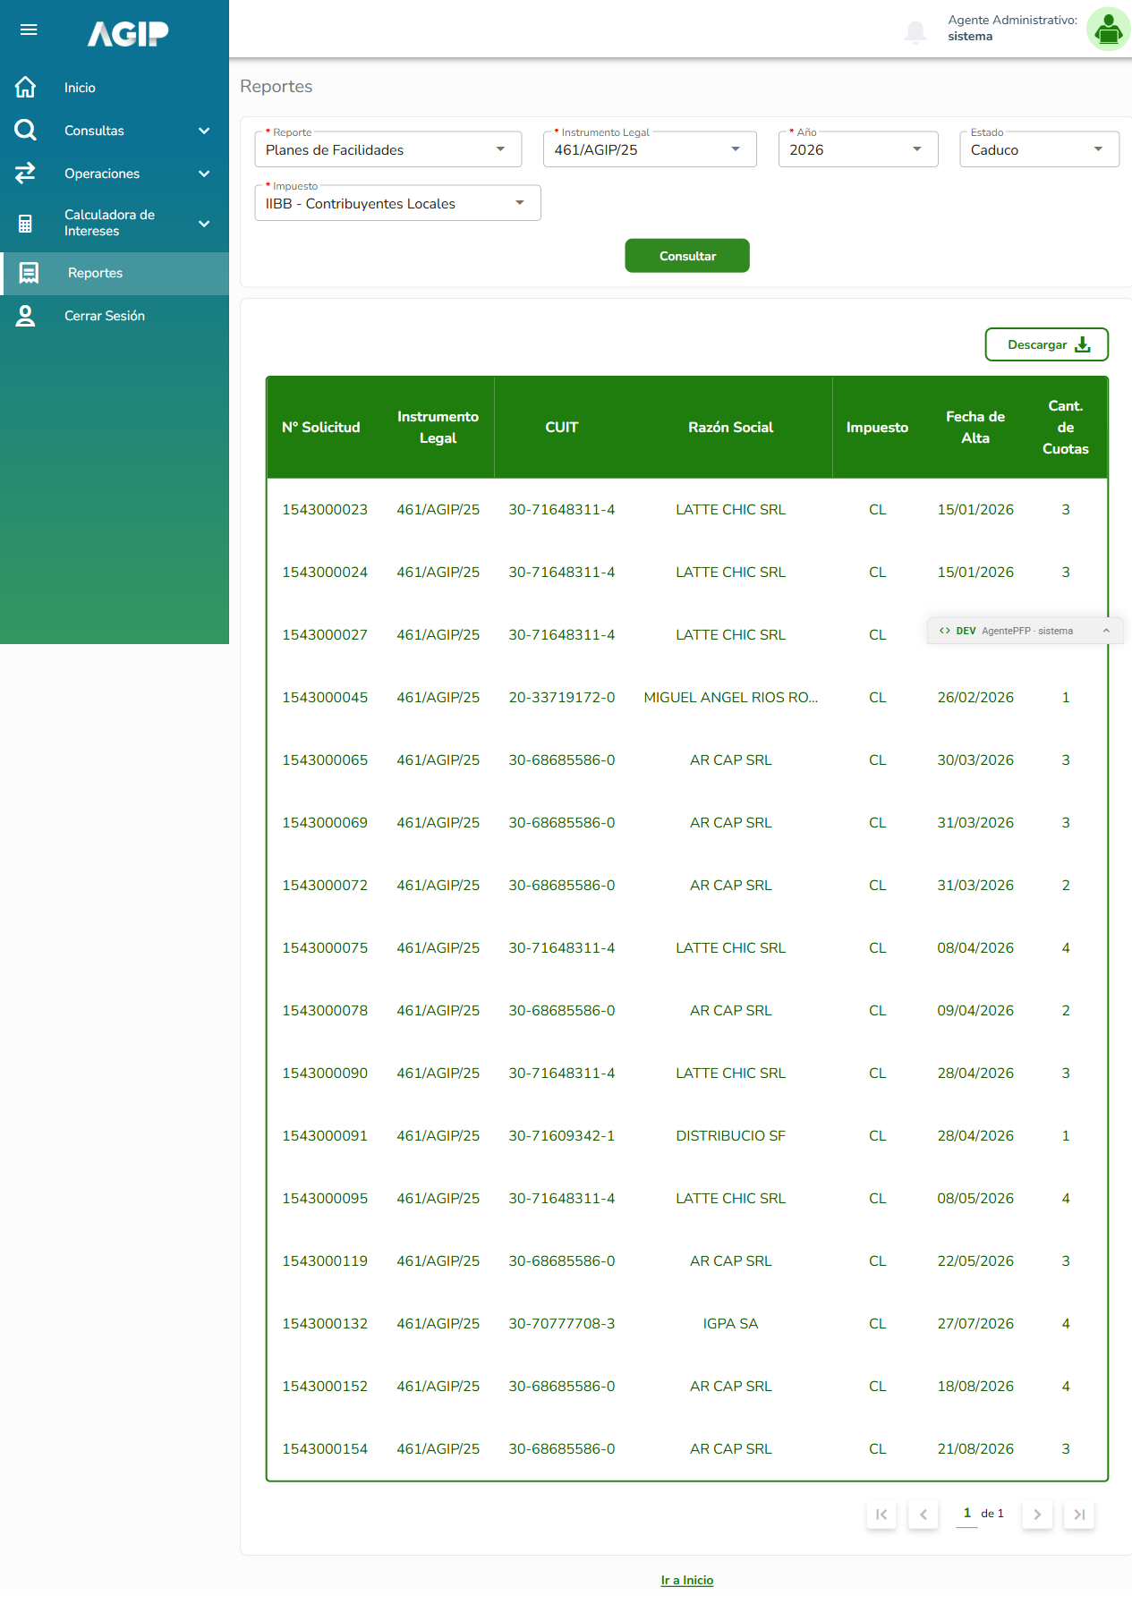

Caso 07 — Paginación de 50 registros (CA05)
- Datos: Instrumento Legal 890/MHFGC/20 · Año 2025 · Estado Todos · Impuesto IIBB - Contribuyentes Locales.
- Resultado obtenido: 81 planes (81 en la base) en 2 páginas de 50. Cada movimiento trae los registros correctos de la base y habilita/deshabilita los botones según la página.
Acción | Página | Filas | Igual a la base | Estado de los botones
Consultar | 1 de 2 | 50 | Sí | primera: deshab. · anterior: deshab. · siguiente: hab. · ultima: hab.
Botón "siguiente" | 2 de 2 | 31 | Sí | primera: hab. · anterior: hab. · siguiente: deshab. · ultima: deshab.
Botón "primera" | 1 de 2 | 50 | Sí | primera: deshab. · anterior: deshab. · siguiente: hab. · ultima: hab.
Botón "ultima" | 2 de 2 | 31 | Sí | primera: hab. · anterior: hab. · siguiente: deshab. · ultima: deshab.
Botón "anterior" | 1 de 2 | 50 | Sí | primera: deshab. · anterior: deshab. · siguiente: hab. · ultima: hab.
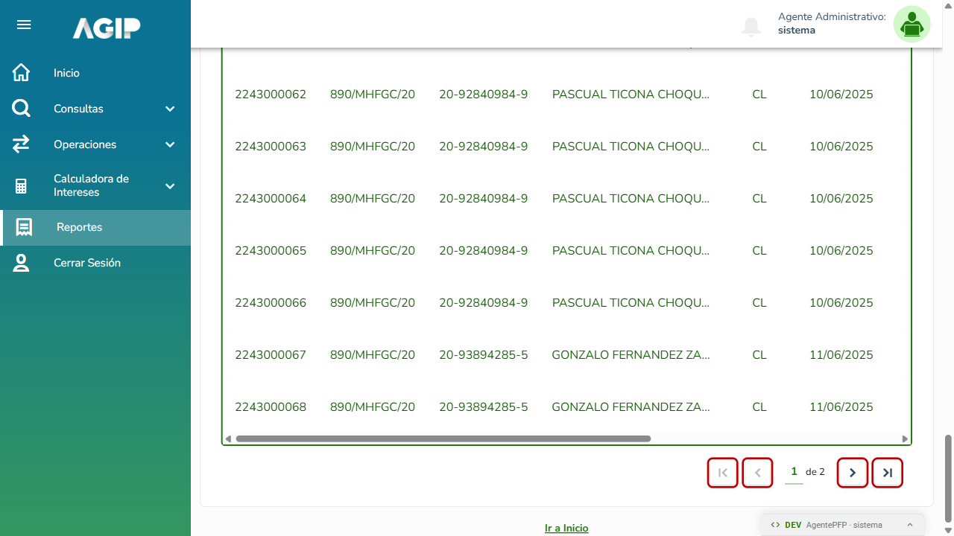
Página 1 de 2: "primera" y "anterior" deshabilitados.
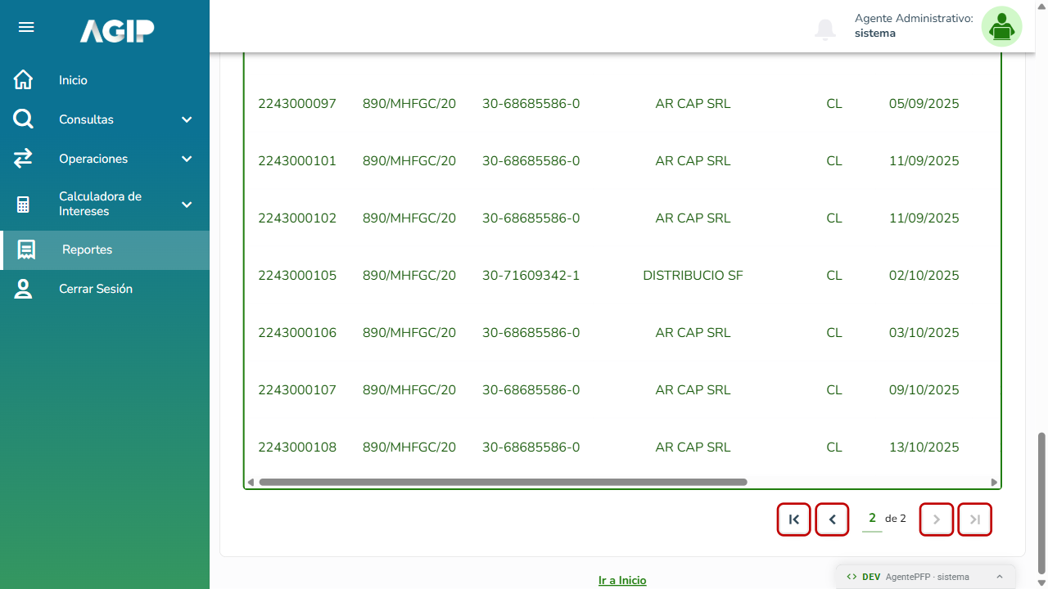
Página 2 de 2 (31 planes): "siguiente" y "última" deshabilitados.

Caso 10 — Disponibilidad de la descarga (CA07)
- Datos: Consulta del Caso 05 (21 planes).
- Resultado obtenido: con resultados en la grilla se muestra habilitada la opción "Descargar".
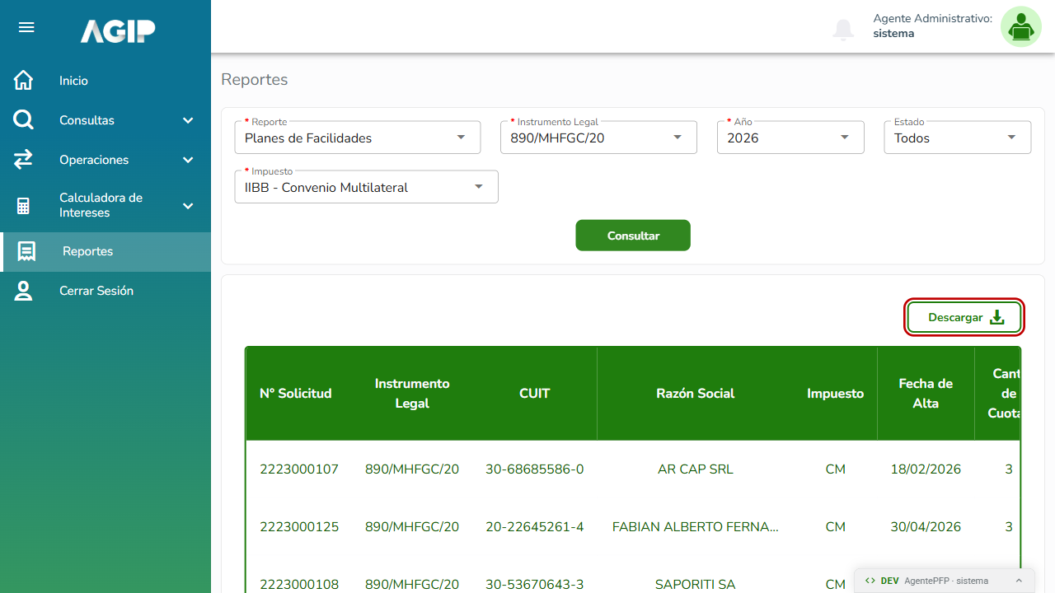
Botón "Descargar" resaltado.

